KROUŽEK JEZDECTVÍ
Od září 2018 otvírá JO TJ Agro Cheb Jezdecký kroužek.
V Nebanicích u Chebu
Pondělí a středa od 15.00 – 17.30
Cena 800,- Kč /měsíc- 1x týdně, 1200,- Kč / měsíc- 2x týdně
- Základní jezdecký výcvik
- Ošetřování koní
- Teorie jízdy a chovu koní
Kontakt – Eva Šimáčková Chov koní Nebanice 731 472 316
Možnost domluvy rodičů na dopravu.
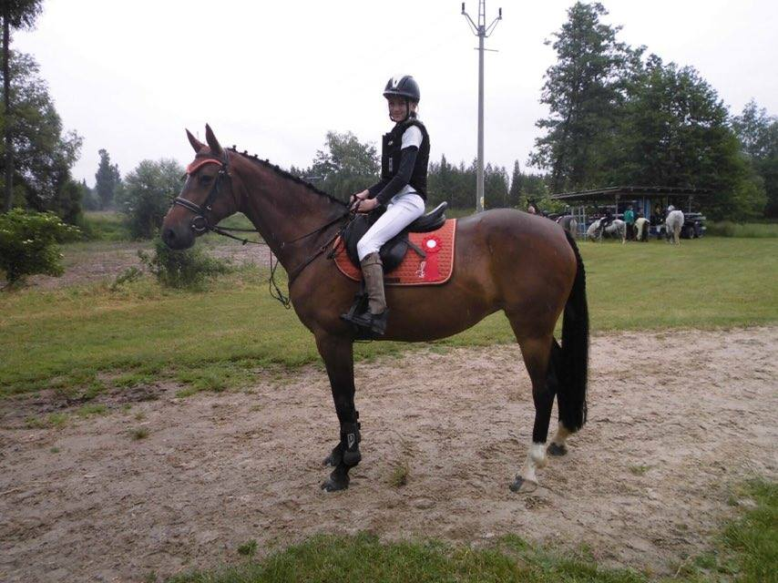

KROUŽEK JEZDECTVÍ

Od října 2017 otvírá JO TJ Agro Cheb Jezdecký kroužek.
V Nebanicích u Chebu
Pondělí a středa od 15.00 – 17.30
Cena 600,- Kč /měsíc- 1x týdně, 1200,- Kč / měsíc- 2x týdně
- Základní jezdecký výcvik
- Ošetřování koní
- Teorie jízdy a chovu koní

